DROGAS SAPONOSÍDICAS

Os glicosídeos saponosídicos têm este nome devido ao fato de formarem espuma abundante quando agitados com água (do latim sapo = sabão). Têm gosto amargo e acre e os medicamentos que os contêm geralmente são esternutatórios (provocam espirros) e irritantes para as mucosas.
São compostos não nitrogenados que se dissolvem em água originando soluções afrógenas (espumantes), por diminuição da tensão superficial do líquido. Apresentam ainda as propriedades de emulsionar óleos e de produzir hemólise. Esta última deve-se à capacidade do glicosídeo de se combinar com as moléculas de colesterol presentes na membrana dos eritrócitos, perturbando o equilíbrio interno-externo e promovendo a ruptura da célula com conseqüente liberação da hemoglobina.
Quimicamente, constituem um grupo heterogêneo, sendo classificados em glicosídeos saponosídicos do tipo esteróide (p.ex., hecogenina) e do tipo triterpênico (p.ex., ácido glicirretínico).

hecogenina ácido glicirretinico

A caracterização das saponinas em uma amostra vegetal pode ser feita de maneira simples, com base na conseqüência da ação tensoativa de seus glicosídeos: investiga-se o poder espumante ou hemolítico de um macerado ou decocção aquosa da droga.
Os fármacos que apresentam esses princípios ativos são: quilaia (parte interna das cascas de caule de Quilaia saponaria Mol., ROSACEAE); alcaçuz (rizomas e raízes de Glycyrrhiza glabra L., FABACEAE / LEGUMINOSAE); ginseng (raízes de Panax quinquefolium L. e P. ginseng C. A. Mey., ARALIACEAE); castanheiro-da-índia (cascas de caules de Aesculus hippocastanum L., HIPPOCASTANACEAE); dioscórea (tubérculos de Dioscorea sp., DIOSCORIACEAE); polígala (raízes de Polygala senega L., POLYGALACEAE); salsaparrilha e ginseng nacional.

Caracterização microscópica de drogas saponosídicas

Ginseng nacional: raízes de Pfaffia paniculata Kuntze, AMARANTHACEAE.
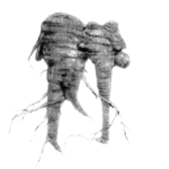
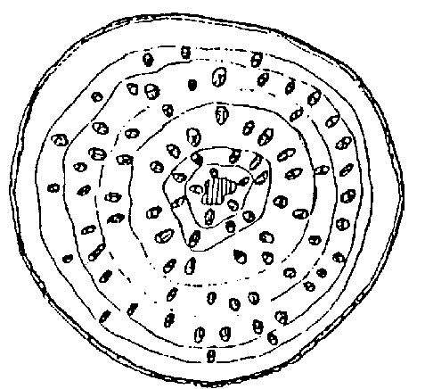
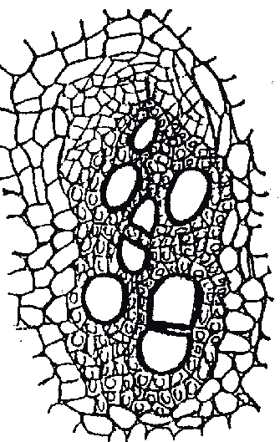

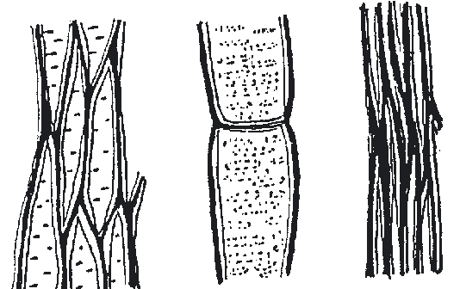
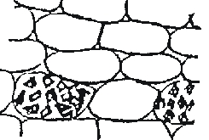
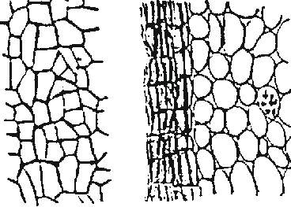

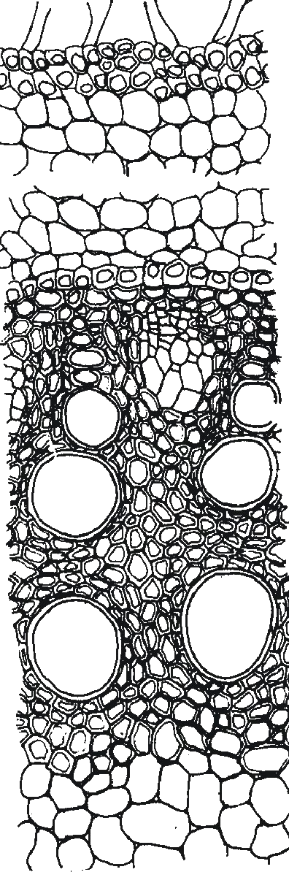
Salsaparrilha: raízes de Smilax sp., LILIACEAE (SMILACACEAE)
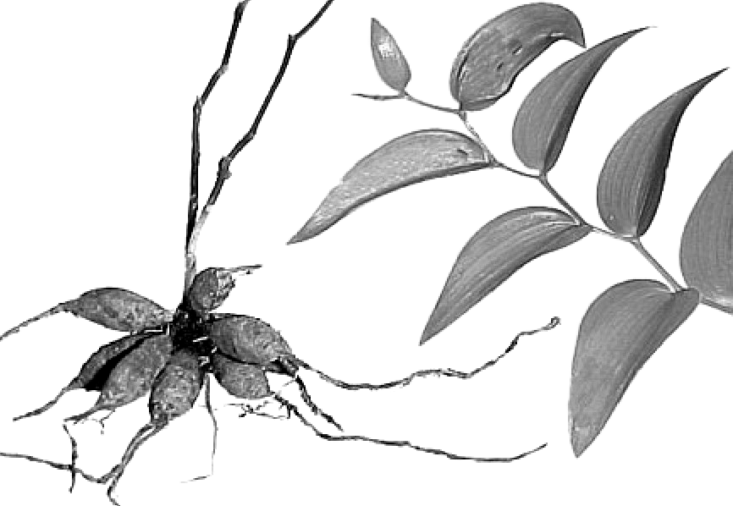
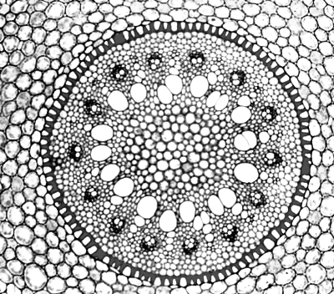

Pesquisa de Saponinas

1. Por agitação:
- Colocar 1 g da droga em pó ou fragmentada em tubo de ensaio;
- Adicionar 10 ml de água destilada;
- Ferver por 2 min;
- Resfriar e agitar energicamente por 15s.

Pesquisa positiva: formação de forte espuma persistente por mais de 15 min.

2. Por hemólise:
- Pesar 6 g de gelatina;
- Dissolver em 100 ml de solução fisiológica a 60ºC;
- Adicionar 0,6 g de Na₂SO₄ para tamponar (pH 7,4)
- Retirar 5 ml de solução de gelatina aquecida a 30-40ºC
- Adicionar 0,2 ml de sangue bovino com anticoagulante, homogeneizado em vidro de relógio;
- Depositar um fragmento da droga e levar à geladeira para solidificar.

Pesquisa Positiva: halo hemolítico ao redor do fragmento após 30 min.

3. Índice afrosimétrico ou de espuma
O índice de espuma é a determinação da maior diluição em que 1 g de droga é capaz de formar 1 cm de espuma em determinadas condições. Através deste índice pode-se estimar a quantidade de saponinas que se tem na droga.

Preparo da solução do fármaco: solução de polígala a 0,1%
- Colocar 0,1 g da droga em béquer;
- Adicionar 100 ml de água destilada;
- Ferver por 5 min;
- Filtrar por algodão,se necessário, adicionar ao filtrado Na₂CO₃ até o decocto ficar neutro;
- Completar o volume para 100 ml com água destilada.

Padronização dos tubos de ensaio
- Montar bateria com 10 tubos de ensaio iguais, medindo 16 mm de diâmetro por cerca de 18 cm de altura;
- Marcar os tubos com duas graduações: a primeira correspondendo a 10 ml e a segunda a 1 cm linear acima.
Montagem da bateria

Tubos | I | II | III | IV | V | VI | VII | VIII | IX | X
Sol. da droga (ml) | 1 | 2 | 3 | 4 | 5 | 6 | 7 | 8 | 9 | 10
Água destilada (ml) | 9 | 8 | 7 | 6 | 5 | 4 | 3 | 2 | 1 | -

- Proceder às diluições da tabela acima;
- Agitar energicamente cada tubo por 15 s.
- Deixar em repouso por 15 min;
- Observar qual tubo apresenta espuma de 1 cm de altura

Cálculos
Se x g de droga necessita ser diluída em 10 ml de água destilada para produzir 1 cm de espuma, 1 g de droga necessitará ser diluída em y ml de água destilada para produzir a mesma espuma.

Exemplo: tubo IV, com 4 ml da solução da droga a 0,1% formou 1 cm de espuma:

0,1 g droga - 100ml
x - 4 ml

x = 0,004 g droga
↓
quantidade de droga contida no tubo

0,004 g droga - 10 ml (volume final)
1 g - y

y = 2500 ml

Índice Afrosimétrico (espuma) I.A. = 2500

0,1 g para quilaia e polígala, 0,2 g para salsaparrilha e 0,5 g para ginseng nacional.
o índice afrosimétrico é um número inteiro, sem unidade.

